**Algoritmos para la Compresión de imágenes**

|  |  |  |  |
| --- | --- | --- | --- |
| Julian David Andrade Gomez  EAFIT  Colombia  Jdandradeg@eafit.edu.co | Martin Diaz  EAFIT  Colombia  Mdiazv1@eafit.edu.co | Simón Marín Universidad Eafit Colombia smaring1@eafit.edu.co | Mauricio Toro  Universidad Eafit  Colombia  mtorobe@eafit.edu.co |

# **RESUMEN**

Hay diferentes softwares que pueden reconocer si un ganado está enfermo mediante fotos de este, en el siguiente trabajo se quiere lograr comprimir imágenes de grandes bases de datos de fotos de ganado, pero manteniendo una alta eficiencia de reconocimiento de las enfermedades, Este problema es importante ya que el uso de inteligencia artificial se usa más cada día, y reconocer algoritmos de compresión de imágenes que no interferirán con la eficiencia de la inteligencia artificial puede llegar a ser sumamente importante, no solo para este problema en específico, sino también para otros como los que se mencionaran a continuación: El uso de inteligencia artificial para la toma de decisiones en el mantenimiento de ganado, alimentación y uso de recursos en la ganadería. El uso de drones y inteligencia artificial para la localización de vacas u otros animales. El uso de compresión de imágenes para optimizar los videojuegos.

## **Palabras clave**

|  |
| --- |
| Algoritmos de compresión, aprendizaje de máquina,  aprendizaje profundo, ganadería de precisión, salud animal. |

# **1. INTRODUCCIÓN**

La razón por la cual se realizo este trabajo fue para lograr gastar menos memoria a la hora de tener una base de datos de fotos de ganado, las cuales se usarán para clasificar su salud.

# **Problema**

El peso en memoria de una imagen presenta varias problemáticas a la hora de guardar una alta cantidad de imágenes o al buscar una alta velocidad para enviar imágenes por internet, es debido a esto que existen diversos métodos de comprensión de imágenes que permite que están se almacenen en una cantidad mucho inferior de memoria.

**1.2 Solución**

En este trabajo, utilizamos una red neuronal convolucional para clasificar la salud animal, en el ganado vacuno, en el contexto de la ganadería de precisión (GdP). Un problema común en la GdP es que la infraestructura de la red es muy limitada, por lo que se requiere la compresión de los datos.

**1.3 Estructura del artículo**

En lo que sigue, en la Sección 2, presentamos trabajos relacionales con el problema. Más adelante, en la Sección 3, presentamos los conjuntos de datos y los métodos utilizados en esta investigación. En la Sección 4, presentamos el diseño del algoritmo. Después, en la Sección 5, presentamos los resultados. Finalmente, en la Sección 6, discutimos los resultados y proponemos algunas direcciones de trabajo futuras.

**2. TRABAJOS RELACIONADOS**

## En lo que sigue, explicamos cuatro trabajos relacionados. en el dominio de la clasificación de la salud animal y la compresión de datos. en el contexto del PLF.

## **3.1 Análisis de algoritmos de compresión de imágenes para su implementación en dispositivos móviles**

El autor de este trabajo se propuso investigar sobre diversos algoritmos de compresión con perdida, con el fin de desarrollar una aplicación móvil que permitiese aplicarles esta compresión a las fotos almacenadas. Su objetivo era reducir la cantidad de memoria de las imágenes, manteniendo una alta calidad de estas (que la perdida se minimizara).

El autor concluye que el algoritmo más eficiente para una aplicación móvil sería el de la transformación discreta de cosenos, ya que tiene una complejidad de , la cual es suficientemente rápida y la perdida de la imagen es muy baja.

[1]

## **3.2 Análisis de la compresión de imágenes utilizando clustering bajo el enfoque de colonia de hormigas**

La autora de este trabajo nos habla del clustering, un algoritmo que trata de agrupar pixeles similares en grupos. Este documento propone y compara los diferentes métodos que usan el clustering, con un método especifico de clustering llamado “ant based clustering”, el cual se basa en el comportamiento de las hormigas a la hora de recoger alimento, (estas dejan un camino de feromonas para lograr llevarse todo el alimento de un lugar), bajo esta idea se desarrolla un algoritmo de clustering.

[3]

## **3.3 Compresión fractal de imágenes**

En este trabajo, se nos habla de como los patrones fractales se pueden usar para reconstruir una imagen, y como teóricamente se puede seguir reduciendo la perdida de la imagen a medida que se sigue aplicando el algoritmo. En el paper se nos habla de cómo esta solución se conocía desde antes, pero era muy lenta, pero mediante la ayuda de algoritmos genéticos.

[4]

## **3.4 Algoritmos de compresión de imágenes de alta resolución sin pérdidas.**

El autor habla de algoritmos de compresión sin perdida (es decir, la imagen original se puede volver a conseguir tras la compresion). Su algoritmo sin embargo necesita que las imágenes contengan pocos colores para su funcionamiento, por lo que su algoritmo sirve mas que todo para imágenes satelitales o mapas topológicos.

[2]

## **3. MATERIALES Y MÉTODOS**

En esta sección, explicamos cómo se recogieron y procesaron los datos y, después, diferentes alternativas de algoritmos de compresión de imágenes para mejorar la clasificación de la salud animal.

## **3.1 Recopilación y procesamiento de datos**

Recogimos datos de *Google Images* y *Bing Images* divididos en dos grupos: ganado sano y ganado enfermo. Para el ganado sano, la cadena de búsqueda era "cow". Para el ganado enfermo, la cadena de búsqueda era "cow + sick".

En el siguiente paso, ambos grupos de imágenes fueron transformadas a escala de grises usando Python OpenCV y fueron transformadas en archivos de valores separados por comas (en inglés, CSV). Los conjuntos de datos estaban equilibrados.

El conjunto de datos se dividió en un 70% para entrenamiento y un 30% para pruebas. Los conjuntos de datos están disponibles en https://github.com/mauriciotoro/ST0245-Eafit/tree/master/proyecto/datasets .

Por último, utilizando el conjunto de datos de entrenamiento, entrenamos una red neuronal convolucional para la clasificación binaria de imágenes utilizando *Teachable Machine* de Google disponible en https://teachablemachine.withgoogle.com/train/image.

## **3.2 Alternativas de compresión de imágenes con pérdida**

## En lo que sigue, presentamos diferentes algoritmos usados para comprimir imágenes con pérdida.

**3.2.1 Tallado de costuras**

Este algoritmo es un algoritmo de cambio de tamaño de imágenes, principalmente se usa para adaptar una imagen a diferentes tamaños de pantallas, pero también se puede usar para comprimir una imagen en sí. El algoritmo se basa en darle una importancia a cada píxel y luego buscar un camino de arriba debajo de pixeles que la suma de importancia de estos sea la mínima, luego se borran estos pixeles.

En la imagen los caminos rojos representan los caminos que serán borrados.

La complejidad depende del método que se use para definir la importancia de los pixeles, pero en los más simples se logra una complejidad de donde n es los pixeles horizontales, m los verticales y k la cantidad de columnas de pixeles que se desean borrar.

**3.2.2 transformación de coseno discreto**

**E**ste algoritmo se basa en describir una matriz de 8x8 pixeles como suma de 64 funciones de coseno (funciones con diferentes frecuencias), luego se ignora la información de las funciones de coseno con alta frecuencia, pues estas no le aportan mucho cambio a la imagen, lo que logra comprimir la cantidad de información que se debe tener.

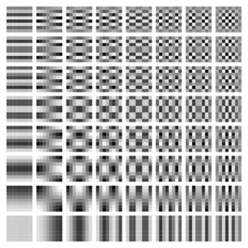

La imagen muestra las diferentes frecuencias de funciones coseno que se usan para representar cualquier imagen de 8x8.

Este algoritmo se debe llevar a cabo en imágenes de , en caso de que sea rectangular, se puede expresar como la unión de varios cuadrados. La complejidad del algoritmo para una imagen de pixeles es .

**3.2.3 Compresión fractal**

La compresión fractal tata de encontrar las similitudes en una imagen, por lo que este lo que trata de hacer es tener unas imágenes base y guardar las traslaciones y rotaciones que se les aplica a estas para llegar a la posición donde deberían estar en la imagen original, así en vez de guardar muchos pixeles, se guardan unos pocos y las transformaciones que se les debe aplicar a estos para llegar a todos los puntos de la imagen donde deben estar.

Los algoritmos mas eficientes logran comprimir las imágenes en y descomprimirlas en

**3.2.4 Escalado de imágenes**

## Este algoritmo consiste en tomar una imagen y aumentar o reducir su cantidad de pixeles (reducir la cantidad disminuye la calidad visual), los algoritmos más simples simplemente multiplican la posición del pixel por un escalar y para la nueva imagen se toma el color del pixel más cercano de los originales al multiplicarse por este escalar, este proceso se puede lograr en .

En la imagen se puede ver a la derecha la imagen original y a la izquierda una que se le redujo la cantidad de pixeles y luego se le volvió a aumentar.

**3.3 Alternativas de compresión de imágenes sin pérdida**

## En lo que sigue, presentamos diferentes algoritmos usados para comprimir imágenes sin pérdida.

## **3.3.1 Compresión Transformada de Burrows-Wheeler** (BWT)

## Es un algoritmo que toca bloques de datos, como cadenas, y los reorganiza en ejecuciones de caracteres similares. Despues de la transformación, el bloque de salida contiene exactamente los mismos elementos de datos antes de que comenzara, pero en diferente orden.

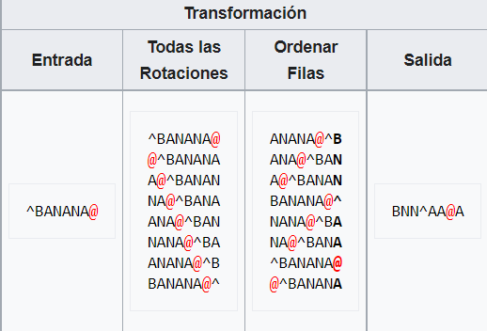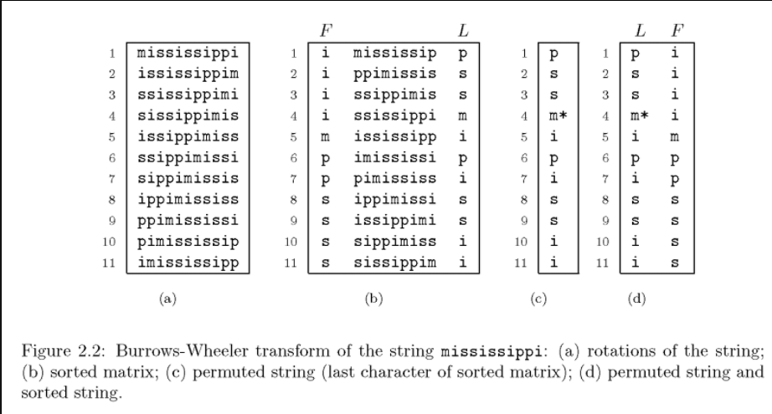

# **3.3.2 Codificación de Huffman**

Este algoritmo crea una estructura arbórea ordenada con todos los símbolos y frecuencia con que aparecen. Las ramas se construyen en forma recursiva comenzando con los símbolos menos frecuentes.

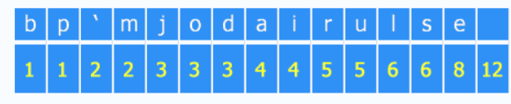

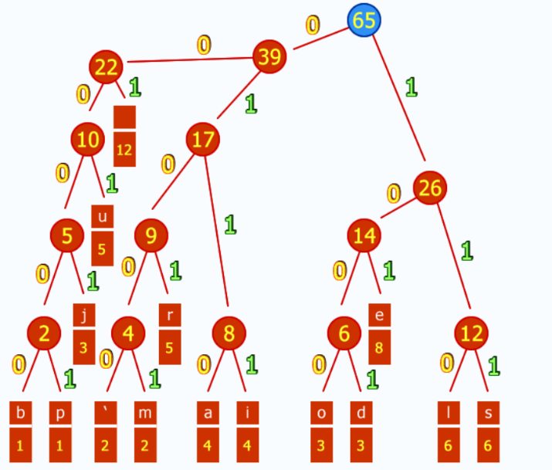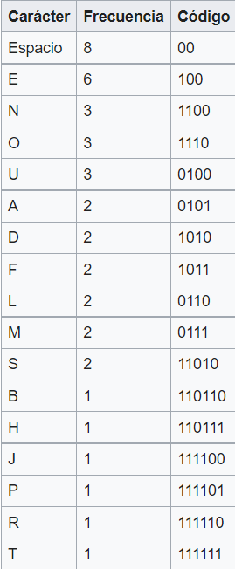

**3.3.3 Algoritmo de Lempel-Ziv-Welch (LZW)**

Este algoritmo es una forma de compresión sustitutivo. En esta forma de compresión, una cadena de caracteres específica, única se sustituye por una referencia a esa frase, que se mantiene en un diccionario. Los datos resultantes se comprimen porque la referencia a la frase repetida es mucho menor. Supongamos que fueron comprimiendo la frase, "el tiburón del mako es la raza más rápida del tiburón". Porque la palabra "el" se repite, puede ser reemplazado por un marcador de posición como "*".

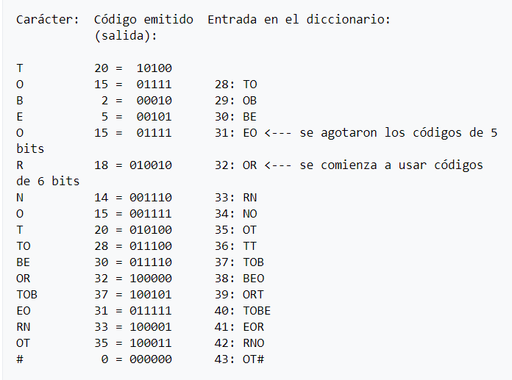

**3.3.4 Algoritmos de Lempel-Ziv 1977 (LZ77)**

En este algoritmo el codificador analiza el texto como una secuencia de caracteres, mediante una ventana deslizable compuesta por dos partes; un [buffer](https://www.ecured.cu/Buffer) de anticipación que es la opción que está a punto de ser codificada y un [buffer](https://www.ecured.cu/Buffer) de búsqueda (la ventana en sí), que es la parte dónde se buscan secuencias iguales a las existentes en el [buffer](https://www.ecured.cu/Buffer) de anticipación. Para codificar el contenido, o parte de él, del [buffer](https://www.ecured.cu/Buffer) de anticipación, se busca la secuencia igual en el [buffer](https://www.ecured.cu/Buffer) de búsqueda y la codificación resulta en indicar esta repetición como una tripleta **[offset, longitud, carácter siguiente].**

Donde:

* Offset es la distancia desde el principio del [buffer](https://www.ecured.cu/Buffer) de anticipación hasta el comienzo de la secuencia repetida.
* Longitud es la cantidad de caracteres repetidos.
* Carácter siguiente es el símbolo siguiente a la secuencia en el [buffer](https://www.ecured.cu/Buffer) de anticipación

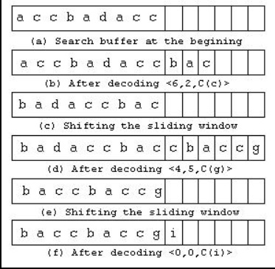

# Bibliografía

[1] Castro, J. H. (2014). *Algoritmos para la Compresión de imágenes.* Bogota: Universidad Piloto de Colombia.

[2] Olive, M. S. (Septiembre de 2008). *Algoritmo de alta resolucion de imagenes sin perdidas.* Obtenido de https://tesis.ipn.mx/jspui/bitstream/123456789/5745/1/ALGORITMODECOMPR.pdf

[3] Rivera, M. E. (Diciembre de 2013). *Analisis de la compresion de imagenes utilizando clustering bajo el enfoque de colonias de hormimgas.* Obtenido de https://www.redalyc.org/pdf/816/81632390014.pdf

[4] Salcedo, L. V. (Mayo de 1994). *Compresion fractal de imagenes fijas y secuencia de imagenes utilizando algoritmos geneticos.* Obtenido de https://repositorio.tec.mx/bitstream/handle/11285/628654/CEM337194.pdf?sequence=1